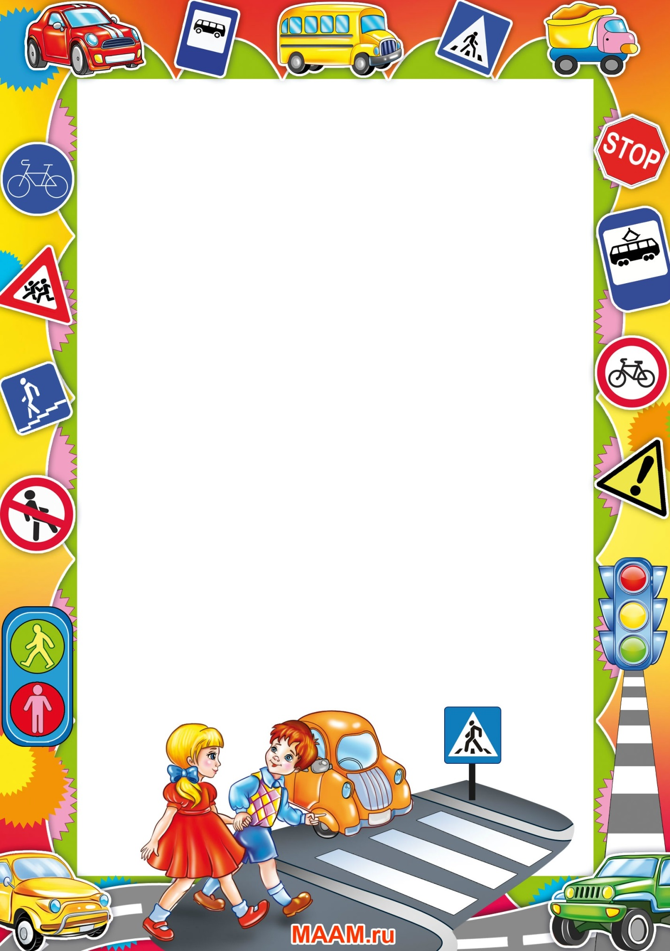
МУНИЦИПАЛЬНОЕ БЮДЖЕТНОЕ ДОШКОЛЬНОЕ ОБРАЗОВАТЕЛЬНОЕ УЧРЕЖДЕНИЕ
ДЕТСКИЙ САД №31 «ГОЛУБАЯ СТРЕЛА» Г. ТУАПСЕ

Непосредственно образовательная деятельность
ребенок и окружающий мир
на тему «Твои помощники на дороге».

Подготовил: воспитатель МБДОУ
ДС № 31 «Голубая стрела»
Фролова Галина Ивановна

2019 г.
г. Туапсе

Цель: закрепить знания детей о дорожных знаках.
Задачи:
1. Закрепить знание детей о видах пешеходных переходов.
2. Воспитывать стремление соблюдения правил дорожного движения.

Ход занятий:
Воспитатель: Здравствуйте ребята!
Дети: Здравствуйте!
Воспитатель: Ребята, я когда шла к, видела девочку, которая переходила не правильно дорогу, я скажу больше она её перебегала!!!!!
- А вы знаете, как нужно правильно переходить дорогу?
Дети: Да!
Воспитатель: А дорогу можно перебегать?
Дети: Нет!
Воспитатель: Посмотрите ребята сколько интересного я вам принесла (показывает сумку с дорожными знаками и плакаты с карточками) вот сейчас я и проверю как вы всё знаете! ( достаёт карточки – дорожные знаки, дети внимательно рассматривают)
Воспитатель: А скажите мне ребята, как называется часть дороги, предназначена для перехода?
Дети: Пешеходный переход, зебра…
Воспитатель: Молодцы! А как вы думаете, почему наземный пешеходный переход называют «зебра»?
Дети: Потому что на нём белые полоски как у зебры.
Воспитатель: Правильно! Посмотрите ребята (показывает знак) на этом дорожном знаке в белом треугольнике изображён идущий по «зебре» человек.
Это – знак для водителей, он предупреждает их о том , что впереди находится пешеходный переход, поэтому нужно быть внимательным и , если нет светофора, пропустить пешехода.
Вот ещё два знака, которые вы должны запомнить (показывает знак наземный пешеходный переход) Ребята посмотрите, куда шагает человечек на этом знаке?
Дети: Вверх по ступенькам.
Воспитатель: А как думаете, что означает этот знак?
Дети: Наземный пешеходный переход.
Воспитатель: Правильно ребята! Этот знак означает что рядом есть наземный пешеходный переход, такие переходы, как мосты , возвышаются над дорогой. Посмотрите, а на этом знаке, куда шагает человечек? (показывает знак подземный пешеходный переход).
Дети: Вниз по ступенькам.
Воспитатель: Правильно! А как вы думаете, что этот знак означает?
Дети: Подземный пешеходный переход.

Воспитатель: Какие умные ребята! Я так понимаю вы все знаете и не когда не нарушаете правила дорожного движения. Тогда давайте сейчас с вами поиграем!?
Дети: Давайте!
Сюжетная игра «Соблюдаем знаки»:
Воспитатель: Вот скажите мне, жители нашего города везде ходят пешком? Или у нас есть общественный транспорт?
Дети: Есть!
Воспитатель: А какой общественный транспорт ходит у нас в городе? Послушайте загадку
Дом по улице идёт,
На работу всех везёт,
Не на курьих ножках,
А в резиновых сапожках (Автобус)
Дети: Автобус!
Воспитатель: Молодцы ребята! А скажите мне, кого перевозит автобус?
Дети: Людей.
Воспитатель: Хорошо, а где люди ждут автобус?
Дети: На остановке.
Воспитатель: Правильно! А как называются люди, которые едут в автобусе?
Дети: Пассажиры!
Воспитатель: Замечательно! А люди, которые идут пешком, как их называют?
Дети: Пешеходы!
Воспитатель: Молодцы!
А вот ещё загадка:
Этот знак такого рода-
Он на страже пешехода.
Переходим с куклой вместе.
Мы дорогу в этом месте. (пешеходный переход)
Дети: Пешеходный переход!
Воспитатель: Хорошо! Я сейчас посмотрю, сможете ли вы угадать эту загадку ?
Чтоб тебе помочь
Путь пройти опасный,
Горит и день и ночь
Зелёный, жёлтый, красный! ( светофор)
Дети: Светофор!
Воспитатель: Светофор! Правильно ребята. А хотите познакомиться с ним поближе? ( достаёт светофор ) Посмотрите ребята вот это светофор: Он стоит на перекрёстке
Полосатый, как в матроске.
Удивились дети разом:
- Для чего ему три глаза?
Воспитатель: Ребята , а вы знаете для чего светофору три глаза ?
Дети: (ответ детей)

Воспитатель: Хорошо ребята, а какого цвета «глаза» у светофора?
Дети: Зелёный, жёлтый, красный.
Воспитатель: Правильно ребята ! Давайте с вами узнаем, что означает каждый цвет светофора

Цвет зелёный-
Проходи!
Жёлтый-
Малость погоди.
Ну, а если красный-
Стой, дружок!
Опасно!
Ну что ребята вы запомнили что означает каждый свет светофора?
Дети: ДА!
Воспитатель: А вот сейчас я и проверю… Мы с вами поиграем в игру ( правела игры: Когда дети увидят зелёный сигнал светофора, нужно маршировать на месте, когда жёлтый – хлопать в ладоши, а когда красный- стоять и не двигаться. Тот , кто перепутал сигнал , должен сесть на стульчик.)
Вам понравилось ребята?
Дети: Да!
Воспитатель: А давайте мы с вами ещё поиграем?
Дети: Давайте!
Воспитатель: У нас есть светофоры которые потеряли свои огоньки , поможем им их отыскать?
(В игре принимают участие от двух до шести детей . дети по очереди помогают починить светофор, в процессе игры взрослый задаёт детям вопросы: Какого цвета огонёк? А где он располагается: вверху, внизу или посередине? Что обозначает этот огонёк? )
Ребята с помощью наводящих вопросов собрали светофоры.
Воспитатель: Молодцы ребята ! Мне с вами было сегодня так весело. И вы сегодня много нового узнали , теперь вы знаете знаки пешеходных переходов ,которые вам помогут безопасно передвигаться не только в нашем городе , но и других городах. Мы с вами узнали, что такое светофор и что означают его цвета. Ну всё мне пора бежать до скорой встречи!!!!

